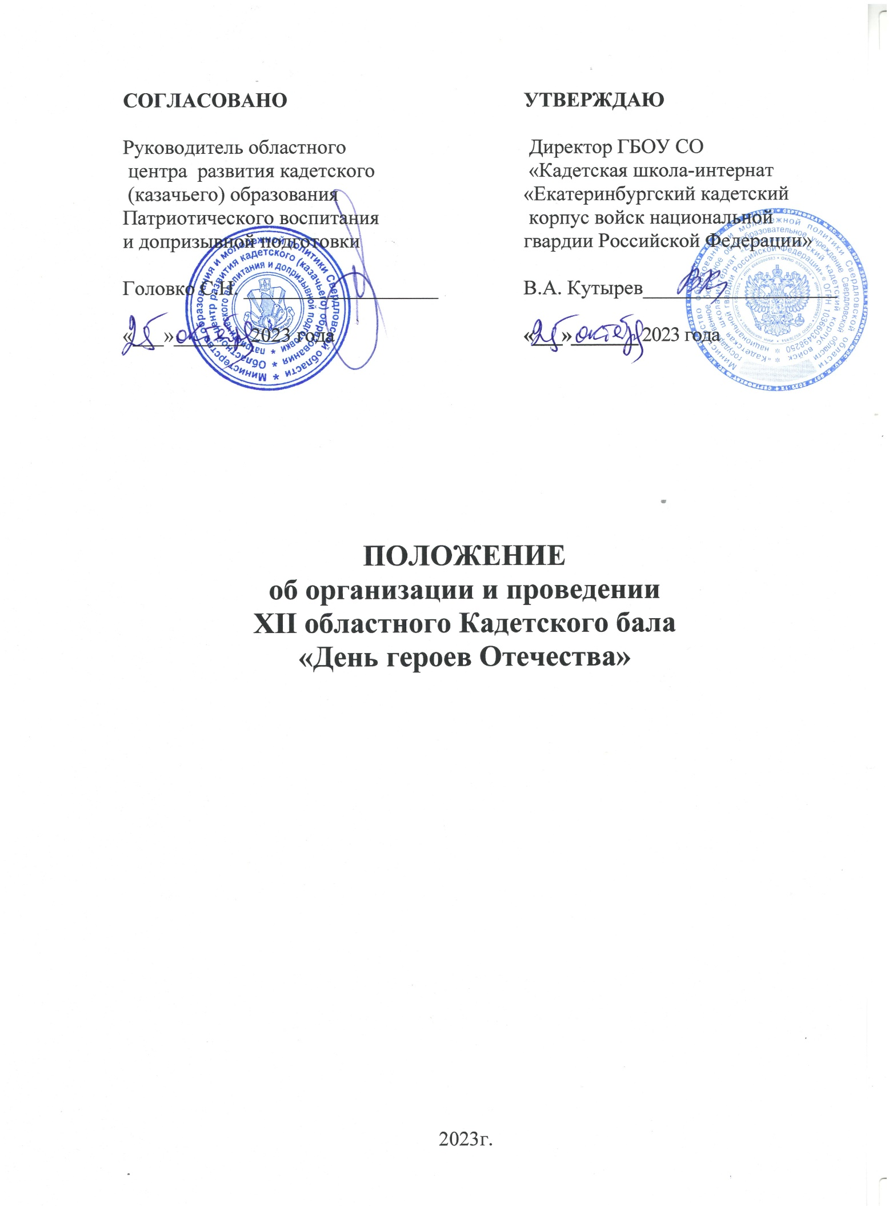

2023 г.

1. **Общие положения**

1.1 Настоящее положение определяет основания для организации  
и проведения в Свердловской области XII Областного Кадетского бала воспитанников кадетских школ-интернатов, кадетских классов и патриотических клубов Свердловской области «День героев Отечества!» (далее – Кадетский бал).Кадетский бал проводится в соответствии с приказом Министерства образования и молодежной политики Свердловской области от 15.03.2021 № 261-Д «О предоставлении субсидии государственным бюджетным (автономным) учреждениям, в отношении которых функции и полномочия учредителя осуществляются Министерством образования и молодежной политики Свердловской области, на организацию патриотического воспитания граждан, проведения областных, общероссийских, международных мероприятий и участие представителей Свердловской области в общероссийских и международных мероприятиях в 2022 году», календарными планами Государственного бюджетного общеобразовательного учреждения Свердловской области «Кадетская школа-интернат «Екатеринбургский кадетский корпус войск национальной гвардии Российской Федерации»(далее – ГБОУ СО КШИ «Екатеринбургский кадетский корпус»), областного центра развития кадетского (казачьего) образования, патриотического воспитания и допризывной подготовки при ГБОУ СО КШИ «Екатеринбургский кадетский корпус».

1.2. Учредитель XII областного Кадетского бала – Министерство образования и молодежной политики Свердловской области.

Организаторы XII областного Кадетского бала:

- ГБОУ СО КШИ «Екатеринбургский кадетский корпус войск национальной гвардии Российской Федерации»

- Областной центр развития кадетского (казачьего) образования, патриотического воспитания и допризывной подготовки при ГБОУ СО КШИ «Екатеринбургский кадетский корпус ВНГ РФ».

1.3. Участники XII областного Кадетского бала – государственные и муниципальные кадетские образовательные организации, а так же кадетские классы Свердловской области.

1.4. Цель проведения XII областного Кадетского бала – создание условий для формирования единой педагогической и социальной среды кадетского образования в Свердловской области и представления кадетских образовательных учреждений и классов широкой общественности.

1.5. Задачи:

– представление широкой общественности педагогов, учащихся кадетских образовательных учреждений и классов;

– развитие кадетских традиций;

– организация взаимодействия кадетских образовательных учреждений  
и классов;

– развитие эстетической культуры кадет, формирование навыков общей  
и бальной культуры, применение на практике правил этикета;

– популяризация бального танца в среде кадет.

1.6. Проведение в Свердловской области XII областного Кадетского бала состоится **09 декабря 2023 года**, на базе государственного автономного учреждения культуры Свердловской области «Уральский центр народного искусства им. Е.П.Родыгина» (пр.Космонавтов, д. 23).

1.7. Для участия в XII областномКадетском бале приглашаются от каждого государственного и муниципального образовательного учреждения, кадетского класса команда из 10 человек (5 юношей и 5 девушек) в сопровождении одного руководителя.

1.8. Все участники Кадетского бала получают сертификаты участника бала, почетные знаки и памятные подарки.

1.9. Руководитель, сопровождающий команду, должен иметь при себе:

* приказ руководителя образовательного учреждения о направлении команды и назначении сопровождающего руководителя с возложением на него ответственности за жизнь и здоровье участников команды;
* заявку ***оригинал с синими печатями*** (Приложение № 1);
* справку о проведении необходимых инструктажей с участниками, за подписью руководителей команды.
* согласием на обработку персональных данных, является заявка.

1.10. Участники команды должны иметь с собой парадную форму (для юношей), бальные наряды (для девушек), спортивную форму (для участия в физкультурно-оздоровительных мероприятиях). Недопустимо присутствие в танцевальном зале в уличной, спортивной и другой обуви, кроме как специальной, удобной – для танцев. У кавалеров туфли (не ботинки) должны быть чистыми, начищенными до блеска. У барышень – однотонные, удобные (без платформы и высокого каблука) туфли, соответствующие общему стилю платья. Перчатки обязательны для всех.

**2. Заявки**

2.1. Для участия вXII областном Кадетском бале необходимо:

* в срок **до 22 ноября 2023 года подать заявку** (Приложение № 1) в **государственное бюджетное общеобразовательное учреждение Свердловской области «Кадетская школа-интернат «Екатеринбургский кадетский корпус войск национальной гвардии Российской Федерации» (далее – ГБОУ СО КШИ «Екатеринбургский кадетский корпус»)**;
* телефон 8(343) 227-98-28, факс 8(343) 341-33-23,e-mail: [zpv-kazak@yandex.ru](mailto:zpv-kazak@yandex.ru) или [co-soglasie@yandex.ru](mailto:co-soglasie@yandex.ru), контактное лицо: Стерлядьева Эльвира Юрьевна;

участвуют вXII областном Кадетском бале **первые 10 (ДЕСЯТЬ) команд** успевших подать заявку, по всей форме, в срок **до 22 ноября 2023 года**

2.2. Обязательно сообщить в заявке:

* время прибытия, убытия участников команды на областной Кадетский бал, заострить внимание командам остающимся на вторую ночевку;
* число руководителей, прибывающих с командой;
* проживает ли команда в отеле во время проведения кадетского бала или возвращается в расположение учебного заведения;
* вид транспорта (остается транспорт с командой или уезжает, сколько будет водителей).

**Данная информация необходима для постановки на питание и проживание.**

**3. Порядок проведения XII областного Кадетского бала.**

Областной Кадетский бал проводится с **08 по 09 декабря 2023 года** в г. Екатеринбурге, на базе государственного автономного учреждения культуры Свердловской области «Уральский центр народного искусства им. Е.П.Родыгина» (пр.Космонавтов, д. 23).

Программу проведения разрабатывают организаторы и направляют участникам кадетского бала.

* **08 декабря** на базе «AVS-Отель» (ул.Республиканская, д.1а) самостоятельно, проводится подготовка команд к выступлению на балу.

**- 09 декабря** на базе государственного автономного учреждения культуры Свердловской области «Уральский центр народного искусства» (пр.Космонавтов, д. 23) – обязательные танцы для общего исполнения в ходе Кадетского бала: (4 танца–**полонез** (всем девочкам нужны будут веера), **вальс**, **гавот**, **па-д-Эс-пань** (Pas d’Espagne).

1. **Награждение**

2.1. Каждая делегация выдвигает лучшую пару, которая будет участвовать в распределении одной из 10 номинаций:

1) Очаровательный тандем;

2) Неотразимый дуэт;

3) Блистательный вальс;

4) Феерия танца;

5) Экстравагантность;

6) Грациозность в движении;

7) Сияющий облик;

8) Джентльмен и леди;

9) Обаяние бала;

10) Таинственный дебют;

2.2. Награждение проводят представители почетных гостей XII областного Кадетского бала.

**3. Финансирование**.

Проживание и питание участников кадетского бала финансируется организаторами.

Оплата транспортных расходов, связанных с проездом к месту проведения Кадетского бала и обратно, производится за счет направляющей стороны.

**Данное Положение является официальным приглашением к участию в проведении ежегодного областного Кадетского бала «Судьба и Родина едины!», посвященного Дню героев Отечества.**

Приложение № 1 к положению об организации и проведении XII областного Кадетского бала «День Героев Отечества»

Угловой штамп или типовой бланк

организации, командирующей команду

**ЗАЯВКА**

**на участие в XII областного Кадетском бале 2023 года «Судьба и Родина едины!»**

Просим включить в число участников XII областного Кадетского бала 2023 года команду______________________________________________________________

(название)

|  |  |  |  |  |  |  |
| --- | --- | --- | --- | --- | --- | --- |
| **№**  **п/п** | **Фамилия, имя, отчество** | **Класс** | **Дата рождения** | **Паспортные**  **данные** | **Домашний адрес** | **Допуск врача,**  **печать врача** |
| 1 |  |  |  |  |  |  |
| 2 |  |  |  |  |  |  |
| ... |  |  |  |  |  |  |
| 10 |  |  |  |  |  |  |

Всего допущено: _________человек ______________(подпись врача)

Руководитель команды:___________________________________________________________

_________________________________________________________________

(Ф.И.О. полностью, должность, дата рождения, домашний адрес, паспортные данные, контактный телефон)

Заявку выслать **до 22.11.2023** на почту e-mail: [zpv-kazak@yandex.ru](mailto:zpv-kazak@yandex.ru) или [co-soglasie@yandex.ru](mailto:co-soglasie@yandex.ru), контактное лицо: Стерлядьева Эльвира Юрьевна

Дополнительные пожелания организаторам (при наличии): _____________________________________________________________________

Директор учреждения________________________/_____________/_

*М.п.*

Дата______________